探索教育團隊中階班課程~蘆洲靜思堂
35莊凰圓20230607第三堂課後心得

今日二個體驗活動中的體會：
一、啟動學習—愛的叮嚀 環遊世界找朋友
活潑、有趣的破冰遊戲，讓伙伴們很快地熱絡起來。
以「倫敦鐵橋垮下來」的音樂曲調，改歌詞為：
環遊世界找朋友 找朋友 找朋友，環遊世界找朋友 找到好朋友。

「遊戲說明演練」進行方式：
◎目標：學習帶領團隊
- 首先由訓練員示範，說明規則並帶領學員完整體驗遊戲。
- 分兩小隊進行「遊戲說明演練」，由學員自動自發上台扮演訓練員，完整說明規則並帶領遊戲。

◎規則：
- 一邊拍手唱歌，一邊尋找伙伴，在歌詞唱到「找到好朋友」時，兩兩同時猜拳比出手指1 2 3 4。
- 同時比出1，則兩人食指指尖互碰(如ET)。
- 同時比出2，則互相揮揮手
- 同時比出3，則give me five，互相擊掌
- 同時比出4，則兩人握握手
- 當兩人比出不同數字時，則同時比數字小的動作。
- 重覆規則1~6，尋找不同的伙伴

◎省思：
- 1-4的動作可以由生疏到親密，代表人與人之間的關係亦是由生疏漸至親密。
- 兩人出不同數字時，做數字小的動作是因為「尊重」（對方還沒準備好拉進關係）。
- 唱到最後一句才能找朋友，若學員擔心找不到在唱歌中就找好朋友，要請他繼續往下找朋友。
- 四個手勢都做完了，再說猜拳不一樣的動作是什麼，怎麼玩。

二、東渡傳法大冒險—鑑真和尚東渡傳法的體驗
唐朝鑑真大和尚東渡日本傳法，在第六次東渡，才成功登上了日本國土，期間顛沛長達 11 年之久。甚至雙目失明仍不改其志，一心一意要將戒律東傳到日本。
鑑真大師受封「傳燈大法師」、尊稱「大和尚」，在日本傳授戒律。

本遊戲模擬唐朝鑑真大和尚受邀東渡日本傳法而設計的體驗，進行遊戲時，想像我們是一千多年前的傳法團隊，考驗我們是否也具備渡海需要的智慧，面對環境的無常，能否克服艱難考驗，順利到達日本奈良東大寺。

◎學習目標與重點能力：
—規劃分析力
—溝通協調力
—決筞判斷力
—團隊領導力
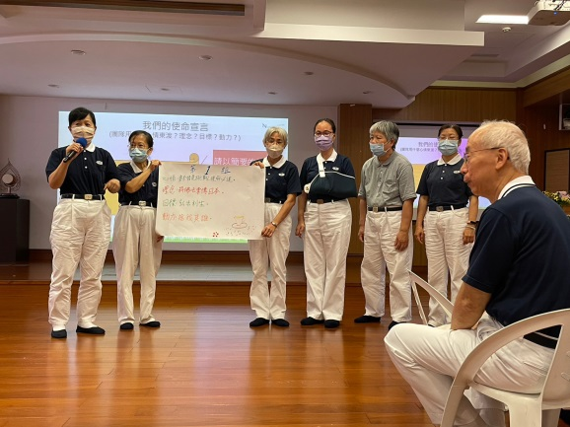
◎我們的使命宣言：
心情：勇於接受挑戰，使命必達
理念：將佛法東傳到日本
目標：弘法利生
動力：捨我其誰

◎回饋分享：
- 最大的啟發？
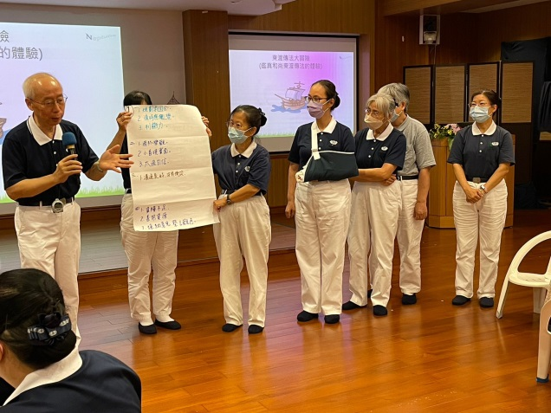
規劃要周全、要適時應變、要有判斷力。
- 我發現我不好的習氣有？
過於樂觀、小看現實面、太過自信。
- 如何與伙伴溝通？意見衝突時如何處理？
溝通良好沒有衝突。
- 我們團隊最需要改進的地方？
資糧不足、要善用資源、採納意見，察言觀色。
- 我們的目標是如何訂定的？可以如何改進？
- 共知 共識 共行
- 食物、水需要多準備，要善用資金
- 任務中會有哪些風險？我們有沒有意識到？
大型海難、消耗水糧過量、天氣變化無法堂握

◎省思：
- 這個體驗，老師將組別打散，重新與不同的伙伴組成團隊。老師勉勵大家要修煉到跟任何人都可以成功。
- 我們自覺團隊溝通良好沒有衝突，高老師提醒我們：團隊太過祥和，會手牽手一起走向死亡。也意謂著團隊是不是沒有表達自己的想法，或是沒有融入活動中。
- 我們沒有成功扺達目標，並且還剩有資金沒用完，決策、判斷力要再加強，對於無法掌控的天氣，要懂得善用資金購買情報，增加成功的機會。
- 事前信息的收集，分析、規劃；要有風險意識、做好風險管理。
- 溝通過程要用共識決，聽聽伙伴的理由,為什麼走、為什麼不走。
- 體會糧食與水的重要性。
- 要用心、專注在當下，融入活動中。
- 從錯誤中學習，學習力、共識力很重要。在教室可以失敗，走出教室要成功。

感恩高老師的帶領及團隊的用心，獲益良多，無限感恩！

